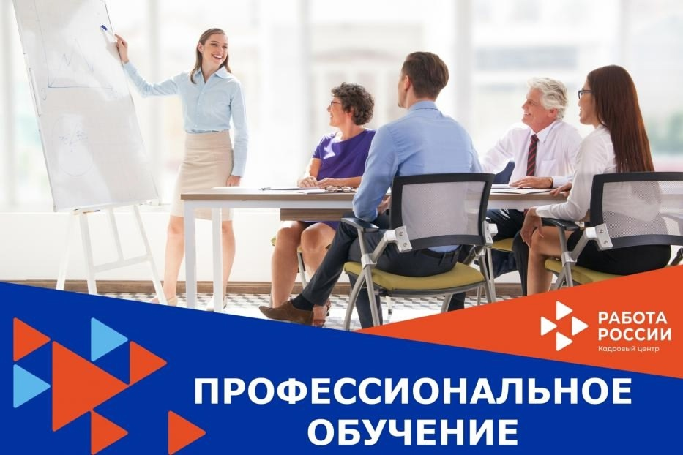

Профессиональное обучение граждан по направлению

службы занятости населения

Кадровый центр Республики Мордовия ведет набор на бесплатное профессиональное обучение безработных граждан, женщин, находящихся в отпуске по уходу за ребенком, а также незанятых граждан, которым в соответствии с законодательством РФ назначена страховая пенсия по старости, по следующим программам:

- Специалист по кадрам

- Программа «1С:Бухгалтерия: Предприятие. Торговля и склад. Зарплата, Камин»

- Парикмахер

- Продавец непродовольственных товаров

- Управление государственными и муниципальными закупками

- Оператор ЭВМ с программой 1С:Бухгалтерией

Желающих пройти обучение просим обращаться в ТОСЗН по Большеигнатовскому району по адресу: с.Большое Игнатово, ул. Советская, д.17, тел.: (883442)21367.